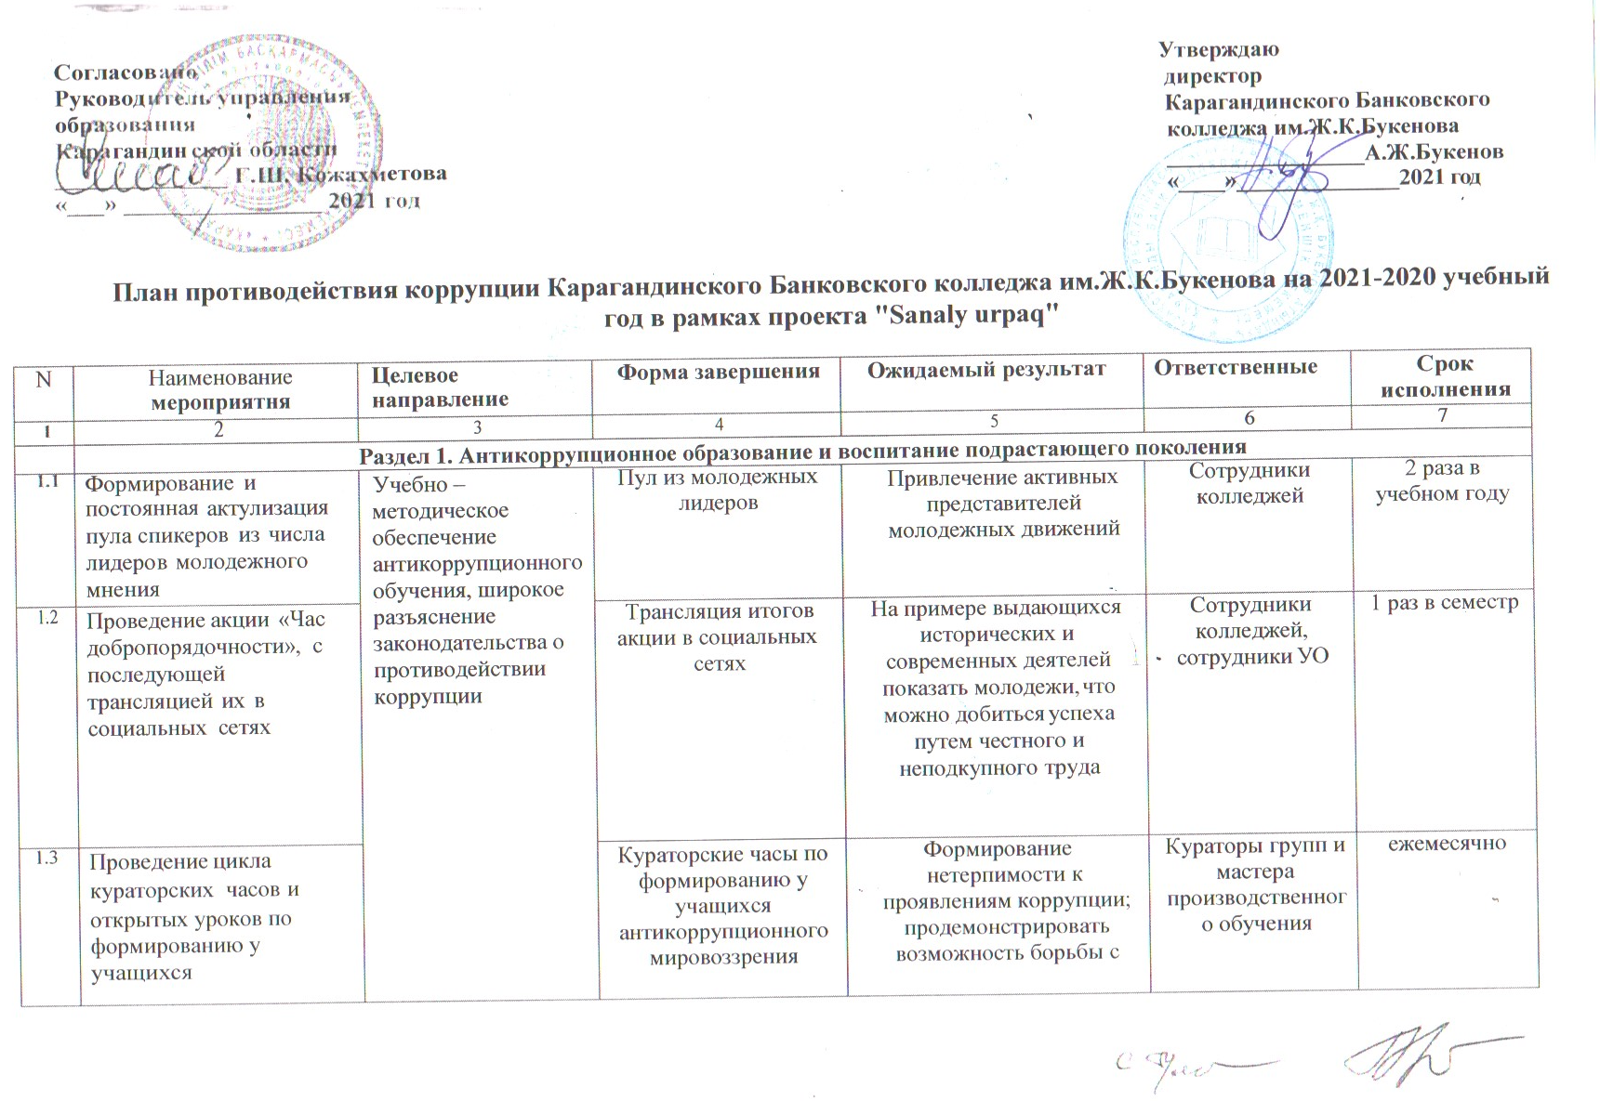

|  |  |  |  |  |  |  |  |
| --- | --- | --- | --- | --- | --- | --- | --- |
| **1.3** | | антикоррупционного мировоззрения, стимулирование мотивации антикоррупционного поведения |  |  |  |  |  |
| **1.4** | | Проведение конкурсов на лучшее эссе, плакатов и рисунков, видео-ролик, дебатов, диспутов среди студентов организаций технического и профессионального образования | Проведение конкурсов | Формирование антикоррупционной культуры среди молодежи путем вовлечения в антикоррупционную деятельность | Кураторы групп и мастера производственного обучения | 1 раз в семестр |
|  |  | | Продвижение и поддержка молодежного антикоррупционного движения | План работы клуба «Саналы ұрпақ» | Взаимосвязь молодежи между собой, заинтересованность в участии в общественных мероприятиях | Заместитель директора по ВР | Сентябрь 2021 года |
| **1.5** | | Активизация работы добровольного студенческого клуба «Саналы ұрпақ» и принятие новых членов в его состав. |
| **1.6** | | Организация слета добровольных студенческих клубов «Саналы ұрпақ» | Проведение слета | Заместитель директора по ВР совместно с проектным офисом «Sanaly urpaq» | Октябрь 2021 года, Апрель 2022 года |
| **1.7** | | Организация встреч с лидерами молодежных движений в формате TedX либо печа-куча | Организации встречи | Взаимосвязь молодежи между собой, заинтересованность в участии в общественных мероприятиях | Заместитель директора по ВР | Ежемесячно |
| **1.8** | | Проведение социального опроса (анкетирование) среди студентов колледжей |  | Выявление и пресечение коррупционных рисков в стенах учебных заведений | УО, Проектный офис «Sanaly urpaq» | Ноябрь 2021 года |
| Результаты социального опроса |
| **1.9** | | Проведение конкурсов на лучший тикток, социальный ролик в социальных сетях на антикоррупционную тематику | Воздействие на сознание людей путем современных средств коммуникации | Подведение итогов и награждение | Привлечение к участию в антикоррупционную деятельность путем современных возможностей | Заместитель директора по ВР | IІІ квартал 2021 года |
| **2.0** | | Проведение мероприятий, посвященный к 9 декабрю – Международному дню борьбы с коррупцией | Обзор проделанной работы по продвижению культуры добропорядочности, поддержка активистов | Антикоррупционные мероприятия с широким освещением в социальных сетях | Информирование общественности о проделанной работе по формированию антикоррупционной культуры и продвижению идеологии добропорядочности | Директор колледжа | До 9 декабря 2021 года |
| **Раздел 2. Продвижение антикоррупционной культуры среди сотрудников организации технического и профессионального образования** | | | | | | | |
| **2.1** | | Проведение встречи сотрудников колледжа с представителями проектных офисов «Sanaly urpaq», «Аdaldyk alany», специальной мониторинговой группой и просветительско-пропагандиского штаба | Разъяснение антикоррупционного законодательства | Организации встречи | Содействие формированию «нулевой» терпимости к коррупционным проявлениям | Директор колледжа | 2 раза в семестр |
| **2.2** | | Проведение семинар-тренингов для педагогических работников по повышению квалификации антикоррупционной направленности | Организация работы по формированию у работников отрицательного отношения к коррупционным проявлениям, в том числе к получению подарков в связи с исполнением должностных обязанностей | Семинар-тренингов для педагогических работников | Воздействие на сотрудников колледжей путем повышения антикоррупционной и правовой культуры | Заместитель директора по ВР | На постоянной основе |
| **2.3** | | Публикация статей в электронных и печатных СМИ по формированию нетерпимости к проявлениям коррупции среди молодежи | Публикация статей в электронных и печатных СМИ | Пропаганда проведения антикоррупционной работы | Сотрудники колледжей | На постоянной основе |
| **2.4** | | Контроль за соблюдением антикоррупционного стандарта организации и Кодекса академической честности | Анализ и мониторинг исполнение антикоррупционного стандарта | Соблюдение антикоррупционного стандарта | Директор колледжа | ежемесячно |
| **Раздел 3. Мероприятия общего характера** | | | | | | | |
| **3.1** | | Раскрытие на собственных сайтах планов, отчетов по финансовой деятельности организации | Обеспечение открытости расходования бюджетных средств | Размещение отчета о финансовой деятельности на сайте организации | Обеспечение открытости и прозрачности деятельности колледжа | Директор колледжа | постоянно |
| **3.2** | | Создание на официальном сайте организации раздела «Противодействие коррупции» | Создание раздела «Противодействие коррупции» | Директор колледжа | постоянно |
| **3.3** | | Проведение отчета директора колледжа перед коллективом, родителями и общественностью по расходованию финансовых средств организации | Отчет руководителя перед коллективом, родителями и общественностью | Директор колледжа | 2 раза в год  (до 1 июня, до 14 декабря) |
| **3.4** | | Проведение антикоррупционного мониторинга и внутреннего анализа коррупционных рисков | Предупреждение и профилактика коррупционных проявлении | Антикоррупционный мониторинг и внутренний анализ коррупционных рисков | Выявление коррупционных рисков в деятельности колледжа | Директор колледжа | Ежегодно,  до 15 февраля |
| **3.5** | | Актуализация информации о порядке оказания госуслуг на инфор.стендах и сайте | Информирование населения | Обновление информации на сайте | Актуализация информации | Директор колледжа | постоянно |
| **3.6** | | Подготовка отчета об исполнении данного плана | Контроль за исполнием | Предоставление отчета в Управления образования и ДАПК | Отчет об исполнений | Директор колледжа | 2 раза в год  (до 20 декабря, до 30 июня) |